Beobachtungsbogen Technik
(Selbsteinschätzung des Lernenden / der Lernenden)

Vorname, Name: …………………………………. Datum: ………………..

Ich verfüge über eine gute Set-Up-Position.

1 | 2 | 3 | 4 | 5 | 6 | 7 | 8 | 9 | 10

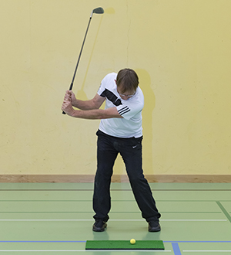

Ich verfüge über eine gute Ausholbewegung des Schwungs.

1 | 2 | 3 | 4 | 5 | 6 | 7 | 8 | 9 | 10

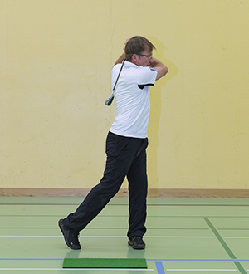

Ich verfüge über eine gute Endposition.

1 | 2 | 3 | 4 | 5 | 6 | 7 | 8 | 9 | 10

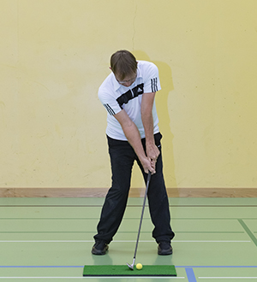

Ich treffe viele Bälle.

1 | 2 | 3 | 4 | 5 | 6 | 7 | 8 | 9 | 10

Beobachtungsbogen Technik
(Fremdeinschätzung Mitlernende/r: ………………………………….)

Vorname, Name: …………………………………. Datum: ………………..
(Beobachtete/r Lernende/r)

Er/Sie verfügt über eine gute Set-Up-Position.

1 | 2 | 3 | 4 | 5 | 6 | 7 | 8 | 9 | 10

Er/Sie verfügt über eine gute Ausholbewegung des Schwungs.

1 | 2 | 3 | 4 | 5 | 6 | 7 | 8 | 9 | 10

Er/Sie verfügt über eine gute Endposition.

1 | 2 | 3 | 4 | 5 | 6 | 7 | 8 | 9 | 10

Er/Sie trifft viele Bälle.

1 | 2 | 3 | 4 | 5 | 6 | 7 | 8 | 9 | 10

Beobachtungsbogen Technik
(Fremdeinschätzung Sportlehrperson)

Vorname, Name: …………………………………. Datum: ………………..
(Beobachtete/r Lernende/r)

Er/Sie verfügt über eine gute Set-Up-Position.

1 | 2 | 3 | 4 | 5 | 6 | 7 | 8 | 9 | 10

Er/Sie verfügt über eine gute Ausholbewegung des Schwungs.

1 | 2 | 3 | 4 | 5 | 6 | 7 | 8 | 9 | 10

Er/Sie verfügt über eine gute Endposition.

1 | 2 | 3 | 4 | 5 | 6 | 7 | 8 | 9 | 10

Er/Sie trifft viele Bälle.

1 | 2 | 3 | 4 | 5 | 6 | 7 | 8 | 9 | 10

